云浮市云安区民政局
简报
第4期
云浮市云安区民政局 2019年9月26日

区民政局举办“习近平总书记关于增强斗争精神勇于担当作为的重要论述”专题
集中学习研讨

9月26日上午，区民政局在局机关会议室举办了“习近平总书记关于增强斗争精神勇于担当作为的重要论述”专题集中学习研讨。学习研讨由局党组书记、局长陆德良主持，局领导班子成员、科级党员干部及支部全体党员参加了学习研讨。
在学习研讨上，局党组成员、副局长徐叶荣作了主题发言。徐叶荣副局长首先报告学习了习近平总书记在省部级专题研讨班开班式重要讲话精神和习近平谈担当精神的讲话等。同时，结合自身学习的体会以及民政工作实际，提出了几点建议：一是深刻认识新时代斗争精神的内在丰富涵义；二是实现伟大梦想必须进行伟大斗争；三是以担当作为践行新时代斗争精神；四是以斗争精神为动力，勇于担当做好民政工作。要求民政工作者要时刻用党的理论武装自己，时刻不忘增强自身的本领，时刻牢记务实为民的初心，及时把党的政府的关怀精准传递到每一名困难群众的心中，切实有效增强群众的幸福感、获得感。随后，科级党员干部分别作了交流发言。
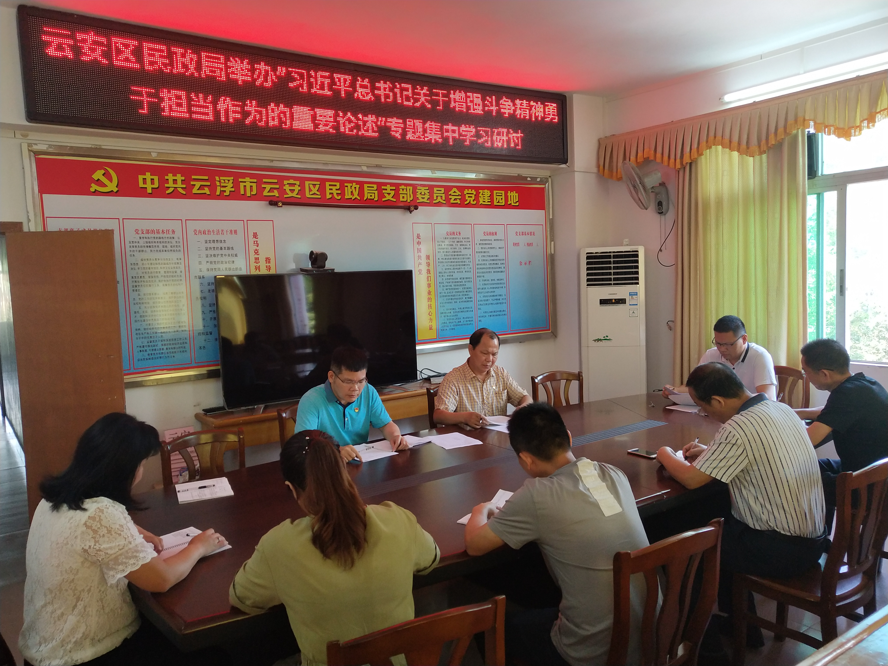
通过这次专题集中学习研讨，使局党员干部进一步深化了担当使命的认识，增强了做好民政工作的责任感和使命感。

